语言文学学院综合素质考评实施办法
负责人：学生会副主席（负责学习部和监察部）
负责部门：学生会学习部为主，学生会监察部为辅。
实施时间：每学期开学前4周。

实施流程：
- 考试课平均分成绩计算（由学习部成员负责）
1、在新学期开学前从学院处获得上学期所有成绩，包括小学期考试课和选修课成绩、双学位成绩、重修成绩、补考成绩等。
2、要求各班学习委员上交班级上学期考试课科目名称；
3、制作考试课成绩汇总表（带小学期考试课）、选修课成绩汇总表、双学位成绩汇总表等，格式见表1-表3；并按要求完成考试课平均分成绩的计算（模板见附件1）。
注：（1）计算时不用补考成绩，一律使用期末考试成绩。由于补考后系统会自动覆盖原始数据，需进行补考成绩刷新前后的成绩核对工作，以确定补考学生成绩的准确性。
（2）选修课、双学位成绩有不及格的，将其不及格成绩用红色标注出来。
（3）学生名单按学号大小排列，尤其班级内有转专业同学的，将其一并按学号大小排列。务必确保每张表格内学生顺序相同。
（4）表格大小以能横向打印在A4纸上为准。注意调整行高与列宽。
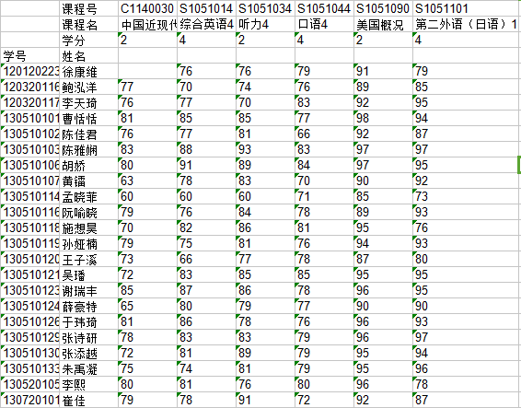
表1 考试课成绩汇总表
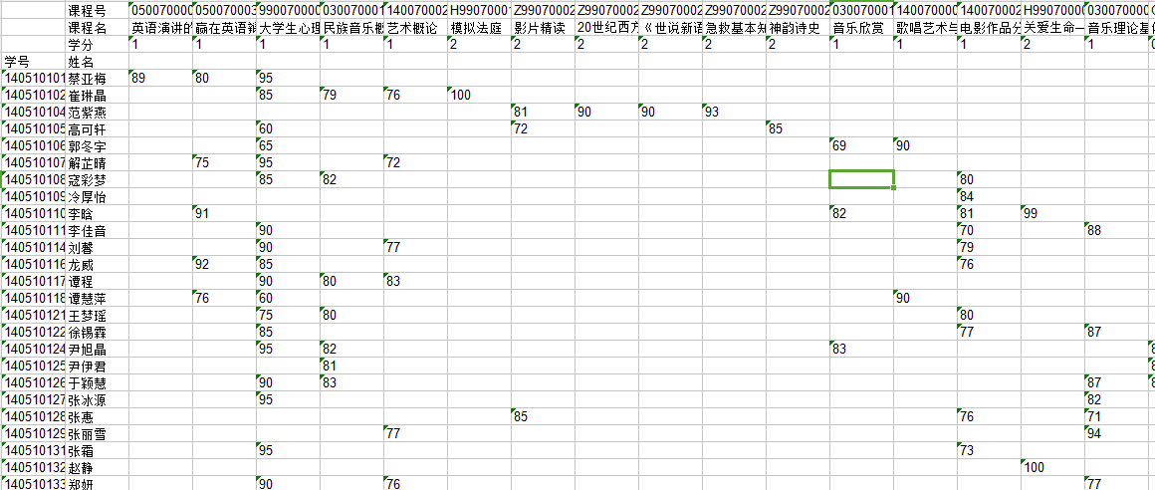
表2 选修课成绩汇总表

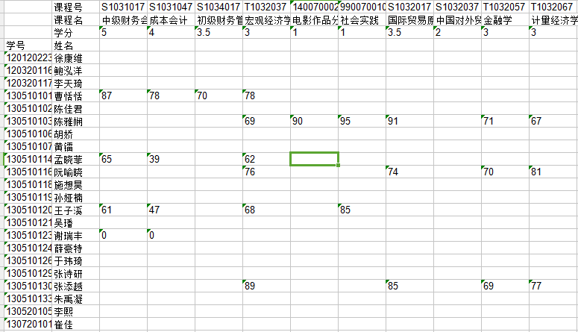
表3 双学位成绩汇总表
附件1 考试课平均分成绩表模板
语言文学学院英语专业2015年春季学期学习成绩计算公示（12级）
 | 课程号 | S1051016 | S1051103 | S1051190 | S1051210 | S1051220 | 考试课平均分 | 排名 | S1051200 | S1051142 | E1051087 | S1032077 | S1032087 | S1032107 | S4051250 | S4051270 | 0300700015 | E1142031 | S1142020 | S1142030 | S4050390 | S4051230
 | 课程名 | 综合英语6 | 第二外语（日语）3 | 英汉翻译 | 美国文学 | 语言学导论 |  |  | 汉英翻译 | 高级口语2 | 翻译实践 | 外贸函电 | 国际商法 | 国际金融实务 | 商务交际（商务方向必修） | 商务英语写作（商务方向必修） | 音乐欣赏 | 名著研读（I） | 中国古代文论 | 西方文艺理论 | 文学批评理论（语言文学方向必修） | 美国文学作品赏析（语言文学方向必修）
 | 学分 | 4 | 4 | 2 | 3 | 2 |  |  | 2 | 2 | 2 | 2 | 2.5 | 3.5 | 2 | 2 | 1 | 3 | 3 | 3 | 2 | 2
学号 | 姓名
120510202 | 张璐璇 | 86 | 96 | 95 | 74 | 76 | 86.133 | 8 | 87 | 71 |  |  |  |  | 93 | 85
120510204 | 田姣 | 83 | 98 | 92 | 77 | 80 | 86.600 | 5 | 90 | 73 |  |  |  |  |  |  |  |  |  |  | 84 | 90
120510205 | 纪元 | 89 | 95 | 85 | 78 | 87 | 87.600 | 4 | 86 | 77 |  |  |  |  | 88 | 90
120510206 | 孙文 | 86 | 93 | 90 | 69 | 84 | 84.733 | 10 | 79 | 74 |  |  |  |  | 88 | 79
120510207 | 靳倩倩 | 83 | 96 | 87 | 80 | 84 | 86.533 | 6 | 82 | 73 |  |  |  |  | 86 | 84
120510209 | 孙健瑶 | 86 | 97 | 95 | 95 | 88 | 92.200 | 1 | 83 | 84 |  | 89 | 60 | 84 |  |  |  |  |  |  | 90 | 92
120510210 | 张乐璋 | 87 | 93 | 91 | 55 | 78 | 81.533 | 14 | 88 | 66 |  |  |  |  | 79 | 89
120510211 | 刘鑫 | 69 | 60 | 84 | 41 | 60 | 61.800 | 23 | 82 | 60 |  |  |  |  | 66 | 77
120510212 | 孟康 | 86 | 90 | 92 | 67 | 70 | 81.933 | 13 | 80 | 67 |  |  |  |  | 84 | 84
120510213 | 周慧 | 86 | 82 | 86 | 61 | 81 | 79.267 | 16 | 81 | 66 |  |  |  |  | 79 | 77
120510214 | 徐晴 | 80 | 63 | 88 | 49 | 66 | 68.467 | 22 | 82 | 60 |  |  |  |  |  |  |  |  |  |  | 72 | 84
120510215 | 范宁 | 86 | 90 | 89 | 81 | 83 | 86.067 | 9 | 83 | 76 |  |  |  |  | 92 | 90
120510217 | 屈晓琪 | 79 | 80 | 85 | 51 | 68 | 73.000 | 20 | 80 | 65 |  |  |  |  | 91 |  |  |  |  |  |  | 86
120510218 | 滕斐 | 85 | 84 | 75 | 71 | 80 | 79.933 | 15 | 79 | 62 |  |  |  |  | 84 | 87
120510219 | 刘林红 | 80 | 85 | 83 | 68 | 76 | 78.800 | 18 | 81 | 63 |  |  |  |  | 84 | 77
120510222 | 陈元 | 80 | 76 | 88 | 66 | 72 | 76.133 | 19 | 83 | 84 |  |  |  |  | 80 | 85
120510223 | 于佳 | 79 | 90 | 86 | 69 | 67 | 79.267 | 17 | 80 | 65 |  |  |  |  | 88 | 80
120510224 | 关煜儒 |  |  |  |  |  | 0.000 | 24
120510225 | 韩冰 | 87 | 94 | 86 | 74 | 76 | 84.667 | 11 | 85 | 75 |  |  |  |  | 77 | 82
120510226 | 王媛 | 89 | 97 | 90 | 88 | 92 | 91.467 | 2 | 90 | 81 |  |  |  |  |  |  |  |  |  |  | 80 | 92
120510227 | 贾婧 | 91 | 99 | 91 | 69 | 89 | 88.467 | 3 | 86 | 87 |  |  |  |  | 94 | 94
120510230 | 徐磊 | 83 | 75 | 89 | 52 | 52 | 71.333 | 21 | 87 | 80 |  |  |  |  | 88 | 83
120510231 | 张永恒 | 86 | 87 | 91 | 80 | 91 | 86.400 | 7 | 84 | 86 |  |  |  |  |  |  |  |  |  |  | 92 | 93
120610204 | 许雯雯 | 81 | 93 | 85 | 70 | 77 | 82.000 | 12 | 82 | 68 |  |  |  |  | 71 | 83

4、计算公式：（考试课1的成绩*考试课1的学分+考试课2的成绩*考试课2的学分+考试课3的成绩*考试课3的学分+......+考试课n的成绩*考试课n的学分）/考试课1的学分+考试课2的学分+考试课3的学分+.......+考试课n的学分
5、复审。个人如果对自己的平均学分绩具有异议，应在规定期限内上报给各班学习委员，学习委员汇总后上报给学习部负责人。

- 通知各班上交加分证明，并完成已有加分项统计（院学生会监察部）
1、每学期期末由监察部计算个人在学院学生组织任职或参加学院活动而获得的日常行为分及个性发展分，并进行公示及修改工作。
2、以个人为单位提交的加分证明（只收纸质版）必须在新学期前四周内上交到辅导员信箱（具体内容及加分要求见附件2、3），过期不候。
附件2 加分条例

哈尔滨工业大学（威海）大学生素质考评条例（节选）
第三章 考评办法
第十一条 基础性素质分的满分为100分，个性发展素质分的最高分不超过12分。日常行为分的满分为55分，其基础分为35分，根据日常记实进行加分、减分；思想道德素质他人评价分的满分为40分，体能状况5分。各项个性发展素质分的最高分为3分。学习成绩分计算方法按《哈尔滨工业大学本科生学籍管理办法》的有关规定计算。
第十二条 日常行为记实是指对学生日常学习生活中反映品质特征的关键行为、事件进行记录和评价，需“记实”的关键行为包括学校要求学生必须做到的行为，学校提倡鼓励学生做到的行为，学校不允许学生去做的行为，学生在公寓的表现情况等。具体行为加减分如下：
1.学校要求学生必须做到的行为：无故缺课，查到一次减2分；无故不参加集体升旗活动一次减2分，无故不参加校运会按缺课处理,校运会半天按4学时计算；学生干部未完成工作任务一次减1分；未按时完成工作任务一次减 0.5 分，无故缺席应到会议一次减0.5分。学生无故不参加学校或院系要求学生参加的活动，各院系可根据本院系的具体情况酌情减分，每次0-5分。
2.学校提倡鼓励学生做到的行为：评为省三好班级和哈工大先进班级标兵集体的班长、省优秀团支部和哈工大优秀团支部标兵集体的团支书加4分，班级其他同学加3分。市级及哈工大先进班级集体的班长、优秀团支部集体的团支书加3分，班级其他同学加2分。哈工大（威海）先进班级集体的班长、优秀团支部集体的团支书加2分，班级其他同学加1分。参加校院系组织的大合唱比赛加2分，获校一、二、三等奖再分别加1.5、1、0.5 分。参加校院系组织的公益劳动或志愿者一次加1-2分；参加无偿献血一次加2.0分；参加学校组织的其它活动加0.5-4分；参加院系组织的其它活动加 0.5-2分。考核合格的国旗仪仗队成员加2-5分。做得较好的社团成员加0.5-2分。通过普通话测试的每人加1分，普通话测试通过，以后每次测评都加分。
3.学校不允许学生去做的行为：受到校、院系等通报批评一次减2分；受到警告处分一次减5分；受到严重警告处分一次减7分；受到记过处分一次减10分；受到留校查看处分一次减15分。
4.学生在公寓的表现情况：根据学校每周寝室卫生等检查情况，优秀寝室成员每人每次加0.5分；合格寝室不加分，对于不合格的寝室，由于个人原因导致寝室不合格的，每次给责任人（值日生或个人）减1分，无法追究当事人的，每次给所有寝室成员每人减0.5分；对于晚归者，每人每次减1分，对于夜不归宿者，查到一次减3分，在学生公寓外住宿者，按夜不归宿处理，特殊情况被批准的除外。对于不遵守学生公寓规章制度和作息时间的学生，院系或学生公寓有权给予通报批评，受到通报批评一次减2分。学生在公寓的表现情况由学生公寓管理中心和辅导员共同考核，考核情况须每月定期向院（系）反馈。
5.体能情况：体育合格者，每人加5分，不合格者，不加分。
第十三条 思想道德素质他人评价分，是由学生依据大学生素质测评表及标准（见附件2）通过互评得出的。思想道德素质他人评价包括学生的思想政治表现、集体观念、遵纪守法、道德修养等指标，学生根据实际情况打一综合分，满分40分。
第十五条 个性发展素质指标评价标准
个性发展素质指标评价标准是以学生实际所获得的奖励和组织评价作为评价依据。
1.创新与创造能力
获科研成果竞赛省级一等奖加 2分，二等奖加1.5分，三等奖加1分，鼓励奖加0.5分；获市、校级一等奖加1.5分，二等奖加1分，三等奖加0.5分。获学科竞赛省级一等奖加1.5分，二等奖加1分，三等奖加0.5分；获市、校级一等奖加1分，二等奖加0.5分，三等奖加0.2分。公开发表科技学术论文一篇论文加1分，若一篇论文多人完成，第一作者加0.7分，第二、三作者合计加 0.3分。各种获奖以证书或文件为依据，论文以所载正式刊物为依据。学生的科技研究成果，经专家、教授推荐并经校科技部或学校组织的评委会审定，可予以加分，加分不超过1.5分。一项成果多次获奖，只加最高分，不重复加分。参加教师科研课题研究工作一学期以上并做出较大成绩者，经课题组推荐，院系考核通过，可加0.5-1分。该项累计加分不超过 3分。
2.文体艺术及特长
对于参加文艺、体育活动和其它相关活动（如运动会、文化艺术节、社团文化节、文艺会演、大型征文）获奖学生，省级一等奖加1.5分，二等奖加1分，三等奖加0.5分：市、校级一等奖加1分，二等奖加0.5分，三等奖加0.2 分。其中，第1名按一等奖加分，第2、3名按二等奖加分，第4、5、6名按三等奖加分。该项累计加分不超过2分。
3.社会实践能力
获社会实践国家级先进个人或先进小分队成员加1.5分，省级先进个人或先进小分队成员加1分，市、校级先进个人或先进小分队成员、校优秀社会实践论文作者加0.5分，该项只加最高分，不重复加分。该项最高分不超过1.5分。
4.组织管理能力
担任学生干部满一学期，较好完成工作任务，经考核后予以加分。考核等级分为四等，即优秀、良好、中等、一般。其中，优秀不超过20%，加2分，良好不超过40%，加1.5分，中等不超过20%，加1分，一般，加0-0.5 分。学生干部指校、系两级团委 ( 团总支)、学生会干部、年度审查合格的学生社团负责人、宣传部门的编辑记者、学生社区辅导员、各党支部书记、学生公寓干部、各小班班委、团支委等。该项累计加分不超过 2分。
5.计算机应用水平
计算机应用通过程序员级加1分，通过三级加0.5分，通过二级加0.2分。计算机考级以取得的最高等级加分，一旦取得加分，以后每学期都加一次该分值，直至毕业。
6.选修与辅修及普通话
每通过一门辅修（双学位）课程加0.2分，选修规定课程之外的课程，每通过一门加0.1分。该项累计加分不超过1分。
7.特殊表彰
由院系制定标准，对学生的其他特殊优秀表现给予加分，其最高加分不超过1.5分。
获奖、过级、发表论文、选修与辅修课程等学生，须在开学一周内，将有关证明材料报院（系）办公室。
哈尔滨工业大学（威海）
二〇一八年九月
附件3 语言文学学院综合素质考评加分标准
序号 | 加分项目 |  | 分值
序号 |  |  | 日常行为分 |  | 个性发展分
1 | 学院团总支副书记；学院学生会主席、副主席；  学生党支部书记；辅导员助理团团长  校级学生组织主席、副主席 |  | 或0—6分（需要个人提交申请） |  | 0—2分
2 | 学生会部长、副部长；  学生事务工作助理（辅导员助理，班主任助理，学生党支部组织委员、宣传委员）；  校级学生组织部长、副部长 |  | 或0—5分（需要个人提交申请） |  | 0—1.5分
3 | 学院学生会部员；  校级学生组织部员 |  | 或0—4分（需要个人提交申请） |  | 0—1.2分
4 | 班委 |  | 或0—5分（需要个人提交申请） |  | 0—1.5分
5 | 寝室长 |  | 或0—1分（需要个人提交申请） |  | 0-0.3分
6 | 参加假期社会实践并上交社会实践报告 |  | 2分 |  | 参加社会实践且获得校级优秀个人获优秀论文0.5
7 | 参加学院安排的各类讲座、会议 |  | 1分/次
8 | 个人向新媒体、校报投稿（包括文字和图片）被采用 |  | 1分/次
9 | 义务献血 |  | 2分/次
10 | 计算机等级考试 |  |  |  | 通过计算机二级加0.2分  通过计算机三级加0.5分
11 | 普通话等级考试 |  | 1分
12 | 选修课 |  |  |  | 每通过一门加0.1分
13 | 第二学位（专业）课 |  |  |  | 每通过一门加0.2分
14 | 院辩论队 |  | 秋季学期模辩一次加0.5分（以到梦空间签到为准） |  | 春季学期比赛进入前四强  第一名每人加1分  第二名每人加0.5分  第三、四名每人加0.2分
15 | 科技立项 |  | 队长加2分，队员加1分
16 | 省三好班级和哈工大先进班级标兵集体 |  | 班长/团支书加4.0分，班委成员加3.5分，班级其他同学加3.0分
17 | 省优秀团支部和哈工大优秀团支部标兵集体 |  | 班长/团支书加4.0分，班委成员加3.5分，班级其他同学加3.0分
18 | 市级及哈工大先进班级集体 |  | 班长/团支书加3.0分，班委成员加2.5分，班级其他同学加2.0分
19 | 市级及哈工大优秀团支部集体 |  | 班长/团支书加3.0分，班委成员加2.5分，班级其他同学加2.0分
20 | 哈工大（威海）先进班级集体 |  | 班长/团支书加2.0分，班委加1.5分，其他同学加1.0分
21 | 哈工大（威海）优秀团支部集体 |  | 班长/团支书加2.0分，班委加1.5分，其他同学加1.0分
22 | 校级社会实践先进班级、团日活动先进班级、班旗大赛优秀班级等班级评选活动中获奖的 |  | 班长/团支书加2.0分，班委加1.5分，其他同学加1.0分
23 | 社会实践先进个人或先进小分队 |  |  |  | 国家级1.5分/人  省级1分/人  市、校级0.5分/人
24 | 校院系组织的大合唱比赛 |  | 参加加2分；获校一、二、三等奖再分别加1.5、1、0.5 分
25 | 校院系组织的公益劳动或志愿者 |  | 1-5分/次
26 | 学校组织的其它活动 |  | 0.5-4分
27 | 院系组织的其它活动 |  | 0.5-2分
28 | 做得较好的社团成员 |  | 0.5-2分
29 | 优秀寝室 |  | 每人0.5分/次（校院可累加）
30 | 科研成果竞赛省级奖项 |  |  |  | 一等奖加 2分，  二等奖加1.5分，  三等奖加1分，  鼓励奖加0.5分
31 | 科研成果竞赛市、校级奖项 |  |  |  | 一等奖加1.5分，二等奖加1分，三等奖加0.5分
32 | 学科竞赛省级奖项 |  |  |  | 一等奖加1.5分，二等奖加1分，三等奖加0.5分
33 | 学科竞赛市、校级 |  |  |  | 一等奖加1分，二等奖加0.5分，三等奖加0.2分
34 | 公开发表科技学术论文 |  |  |  | 一篇论文加1分，若一篇论文多人完成，第一作者加0.7分，第二、三作者合计加 0.3分
35 | 文艺、体育活动和其它相关活动（如运动会、文化艺术节、社团文化节、文艺会演、大型征文） |  | 0-5分 |  | 省级一等奖加1.5分，二等奖加1分，三等奖加0.5分：市、校级一等奖加1分，二等奖加0.5分，三等奖加0.2 分。
36 | 最美笔记评选 |  | 作为院级最美笔记推荐到校级参加评比加日常行为分1分，如果获奖按照“第35条”加分
37 | 学习型寝室评选 |  | 作为院级学习型寝室推荐到校级参加评比，宿舍每人加日常行为分1分，如果获奖按照“第35条”加分
38 | 教师资格考试 |  | 每通过一门加1分
39 | ACCA考试 |  | 每通过一门加2分
序号 |  | 减分项目 | 日常行为分 | 个性发展分
1 |  | 不合格寝室 | 由个人原因导致的，每次给责任人（值日生或个人）减1分；  无法追究当事人的，每次给所有寝室成员每人减0.5分；
2 |  | 晚归者 | 每人每次减1分
3 |  | 夜不归宿者 | 查到一次减3分
4 |  | 缺席校院组织的活动 | 每人每次减0-5分
5 |  | 校、院系等通报批评 | 一次减2分
6 |  | 警告处分 | 一次减5分
7 |  | 严重警告处分 | 一次减7分
8 |  | 记过处分 | 一次减10分
9 |  | 留校察看处分 | 一次减15分
10 |  | 无故缺课 | 每人每次减2分
说明：
- 日常行为分：
- 学生参加学院内举办的讲座一次加1分，最高为5分，超过5分按照5分计算（需要提供证明）；
- 优秀寝室加分最高为5分，超过5分按照5分计算；
- 志愿活动加分最高为5分，超过5分按照5分计算；
- 辩论队模辩指的是与其他学院的模拟辩论，必须提供证明，该项加分以5分为上限；
- 个人向新媒体、校报投稿（包括文字和图片）被采用加分最高为5分，超过5分按照5分计算；
- 组织管理一项的个性发展分向日常行为分转化时，转化后的日常行为分以6分为上限,转化仅限学院内任职。
个人需在监察部计算学院内日常行为分及个性发展分之前（即18周）提交转化申请的纸质版到导员信箱。
- 个性发展分中组织管理一项加分上限为2分，超过按照2分计算；
- 在学院学生组织任职，如有兼任两个部门的情况可以给予双重加分；
- 班委中班长及团支书加1.5分，其他班委加1.2分；
- 学院团总支及学生会成员的具体加分根据学期末的工作考核情况判定。
- 通过计算机等级考试、普通话等级测试后，须每学期上报一次，通过后的每个学期都有加分。
通过教师资格考试、ACCA考试，仅须上报一次，不进行累计加分。
4. 优秀团员、三好学生、奖学金、注册成为青年志愿者、参加党校活动等均不加分；校合唱队、舞蹈队、国旗班活动、社团活动、广播台、校学生会等均以校团委统一下发加分情况为准。
5. 对文艺、体育活动和其它相关活动（如运动会、文化艺术节、社团文化节、文艺会演、大型征文）获奖学生，第1名按一等奖加分，第2、3名按二等奖加分，第4、5、6名按三等奖加分。该项累计加分不超过2分。
6. 科研成果竞赛包括校长杯、挑战杯、互联网＋等，学科竞赛包括英语、数学、写作、辩论等各类竞赛。
7. 除以上活动外，其他活动参考上述内容酌情加分。

哈尔滨工业大学（威海）
语言文学学院团总支
2、加分项目一稿及反馈（模板见下表）
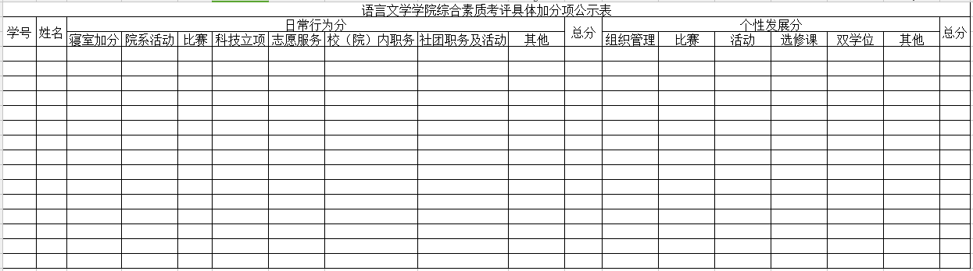
注：语言文学学院综合素质考评加分反馈要求
（1）加分项目需提供加分证明（包括校级组织或院系开具的加分证明、参赛证书复印件、发表论文书籍或复印件等）。无加分证明的一律不得加分。非语言文学学院举办的各项活动需有主办院系开具的加分证明。
（2）不加分项目：
- 无加分证明的活动。
- 以个人名义参加的校外志愿活动。
- 非计算机等级考试、普通话等级考试之外的其他类考试通过者。
- 非上学期参与的可加分活动（计算机考试、普通话考试除外）。
（3）加分修改前后的表格均要保留并计入档案。
3、复审。

三、综合素质考评各项成绩计算（学习部两位成员）
1、整合加分项及平均学分绩至综合素质考评表中（综合素质考评表见下方表格）；
(综合素质考评学号版)
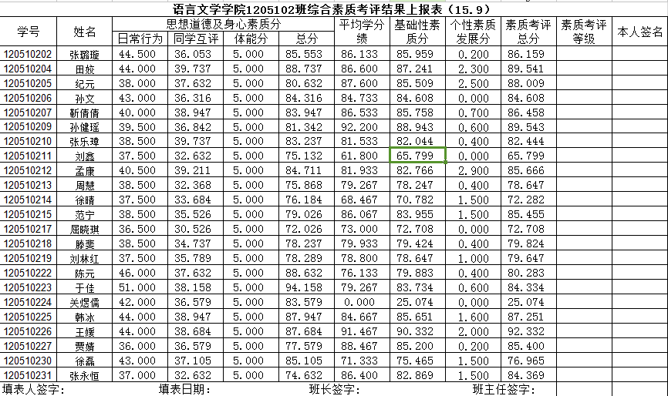

(综合素质考评排名版)
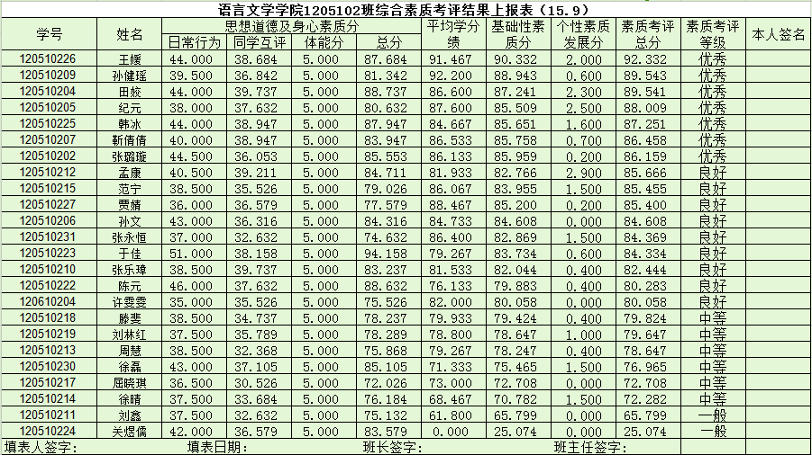
2、（1）要求各班上交班级互评时，附带完成个人评价汇总（如：甲同学，优10个，良6个，中2个），学习部进行同学互评分计算，计算方法如下：
第十四条 测评办法
1.测评工作由班主任主持，全班学生必须参加，每位参加测评人员要按照大学生素质测评表所规定的内容进行评价。
2.思想道德素质按优秀、良好、中等、一般四个等级进行评价，其中，优秀不超过40%,良好不超过40%，中等和一般加起来不少于20%。获省三好班级、省优秀团支部、校三好班级标兵、校优秀团支部标兵称号的班级，其优秀率可以上浮8%；获校三好班级、校优秀团支部称号的班级，其优秀率可以上浮4%。思想道德素质综合评价等级对应分值：优秀为40分，良好为35分，中等为30分，一般为25分。
3.各班选出三名学生进行分数计算统计，统计时要去掉无效测评表，取其余学生评分的平均分为该同学的最后互评分。
4.他人评价分用公式表示为：
学生互评分=(a*40+b*35+c*30+d*25)/(a+b+c+d) 其中：
a 为优秀的个数
b 为良好的个数
c 为中等的个数
d 为一般的个数
（2）学习部进行班委互评分计算，班长和团支书的计算方法为 （班长评分+同学评分）/8*1.5，其他班委的计算方法为（班长评分+同学评分）/8*1.2，并填入表格中；
3、完成其他各项成绩的计算，方法如下：
第十条 大学生素质考评包括基础性素质和个性发展素质两大部分，其考核指标体系见附表1。在基础性素质中，思想道德及身心素质综合评价占 30%，文化素质占70%。在个性发展素质中，对各项素质能力进行累加。其计算公式如下：
大学生素质考评分=基础性素质分 + 个性发展性素质分
基础性素质分=思想道德及身心素质分×30%+文化素质分×70%
思想道德及身心素质分（100分）=日常行为分（55分）+他人评价分(40分)+体能状况（5分）
文化素质分（100分）=学习成绩分
个性发展素质分（12分）=各项发展性素质与能力得分之和
4、综合素质考评一稿及反馈；
5、二稿及反馈；
6、复审。
- 终稿完成
1、完成综合素质考评终稿，并填写考评等级，办法如下：
【第四章 评定等级确定及结果应用】
第十六条 大学生素质考评等级确定以班级为单位进行。综合素质考评排名前30%为优秀，排名次40%为良好，排名再次20%为中等，排名后10%为一般，排名后10%且综合考评分在60分以下为不合格。
获省三好班级、省优秀团支部、校三好班级标兵、校优秀团支部标兵称号的班级，其优秀率可以上浮10%；获校三好班级、校优秀团支部称号的班级，其优秀率可以上浮5%。
在院系或年级优秀总量不变的情况下，各班的优秀等级数量可以根据班级综合成绩进行不超过5%的上下浮动。
2、制作综合素质考评学号版和排名版，要求大小能打印到一张上（秋季学期需额外制作年度综合素质考评、年度平均学分绩排名版）；
3、将终版材料压缩发给辅导员，并将所有材料计入综合素质考评档案。

语言文学学院
2020年10月16日

